**2017年党支部活动总结**

**流行病与卫生统计学系教工党支部**

**（公共卫生学院教工第三支部）**

**一、**

**活动名称：学习和巩固中共18大精神**

**活动时间：2017.2.27**

**参与人员：3支部全体党员和部分非党员教师**

**活动内容**：会议集中学习了中共18大以来各届中共中央全会的精神文件，重点学习了18届6中全会的精神，深刻领会了党要管党、从严治党的态度和决心。会议还传达了两学一做后续系列活动的要求，并通报了中央巡视组进驻东南大学巡视的情况。

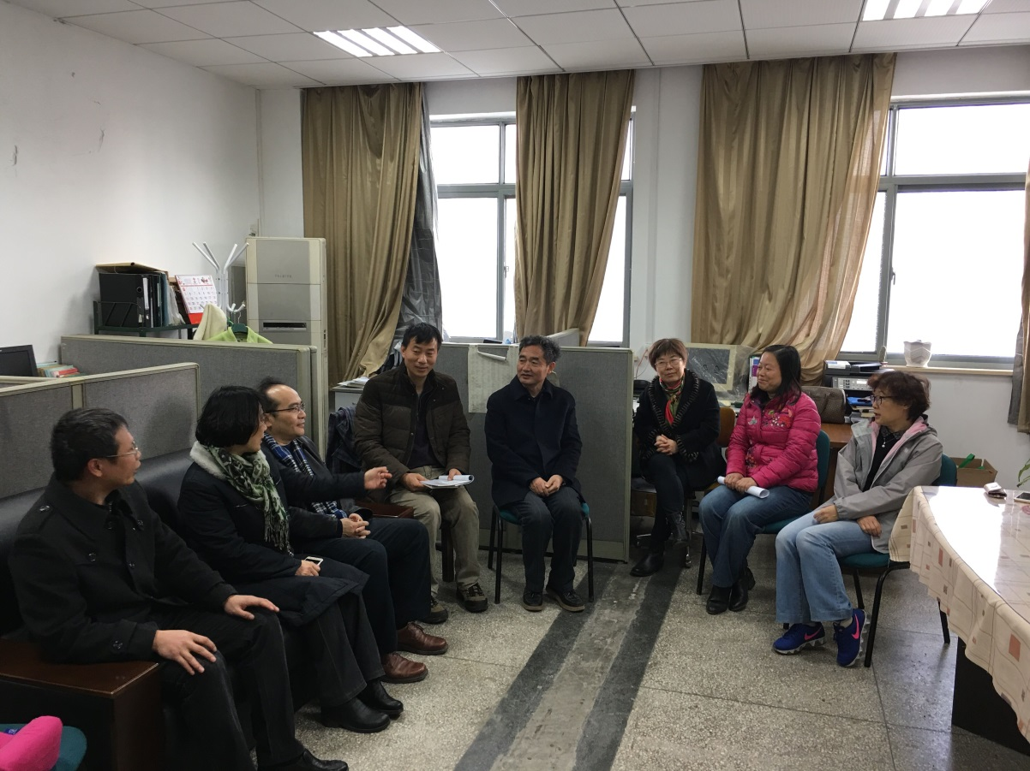

**二、**

**活动内容： “健康产业创新创业”校友论坛**

**活动时间**：2017.5.13

**参加人员**：金辉

**邀请参加：**李涛

**活动内容**： 5月13日下午，公共卫生学院show me校友论坛第六期——健康产业创新创业沙龙在我校丁家桥校区综合报告厅成功举办。创新创业沙龙是公共卫生学院贯彻落实全国高校思政工作会议精神、加强实践育人的重要举措，有效服务学生成长成才，帮助学生增强专业认同感和自豪感，树立正确的职业价值观。

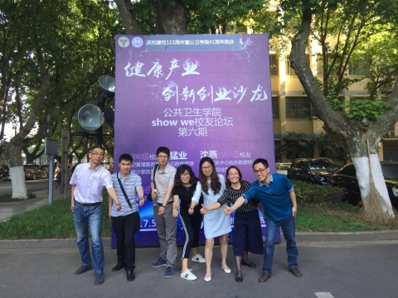

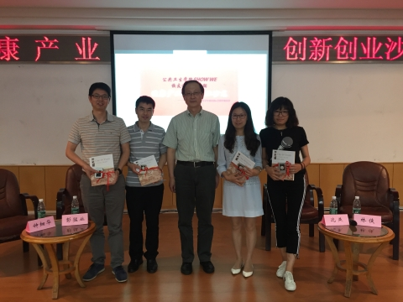

三、

**活动名称**：东南大学第四届健康素养大赛暨首届健康文化节

**活动时间**：2017.5.18

活动地点：九龙湖校区润良报告厅

**参与人员**：金辉、王蓓、卫平民、尹立红、沈孝兵、流统系部分研究生

5月18日，由教务处主办、公共卫生学院、校医院、江苏省疾病预防控制中心承办、江苏省营养学会协办的东南大学第四届健康素养大赛暨首届健康文化节闭幕式在九龙湖校区润良报告厅圆满举行。王蓓等老师对参赛选手的回答进行精彩点评并科普健康知识，让现场的观众收获满满。

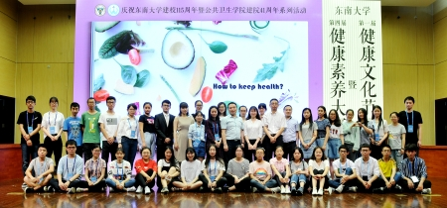 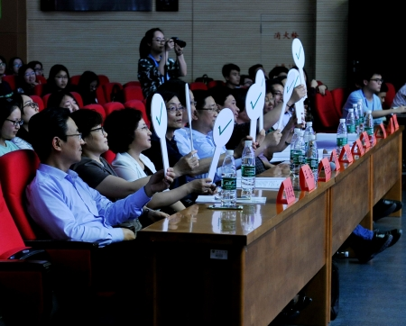

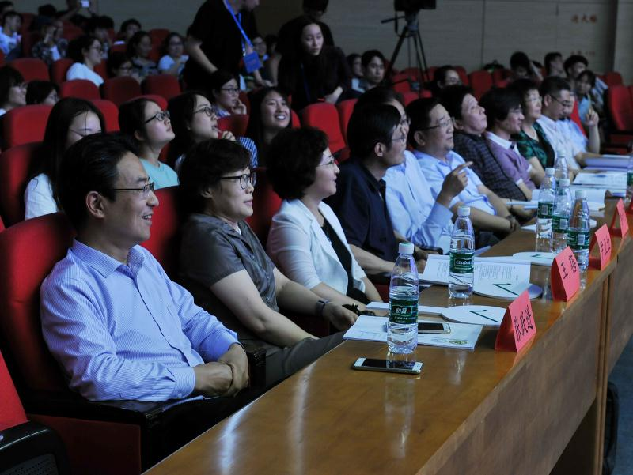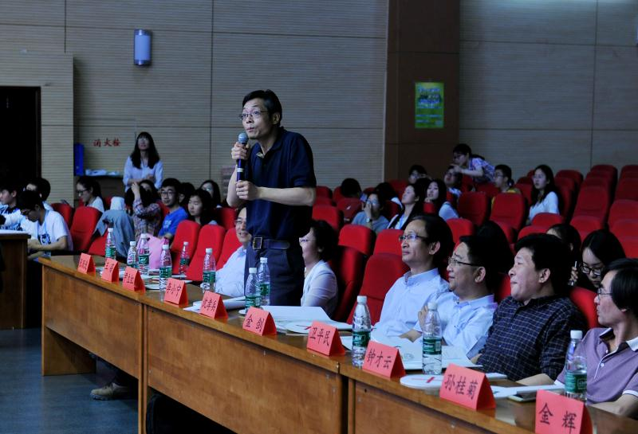

四、

**活动名称**：艾滋病防治系列活动

**活动时间**：2017.12.5

**参与人员**：王蓓、流统系部分研究生

**活动内容**：

12月5日到7日，“世界艾滋病日”主题学术报告会将先后分别在三个校区连续举行。国家疾病预防与控制中心汪宁教授、江苏省疾病预防与控制中心性病与艾滋病防治所所长还锡萍教授、公共卫生学院王蓓教授等将围绕新时代的全民健康与公共卫生、青年学生与艾滋病防控等主题展开学术报告。

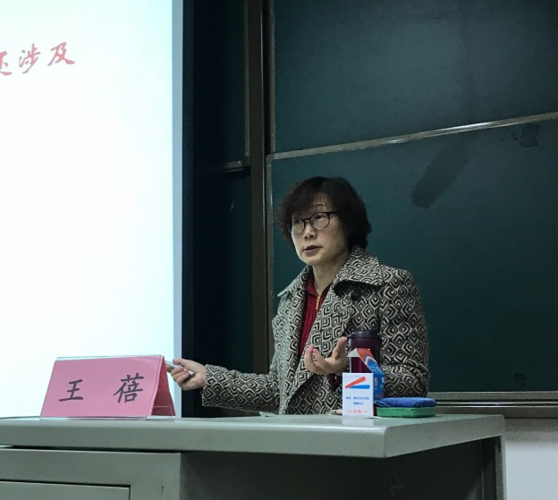

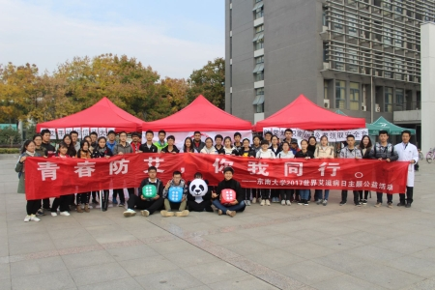 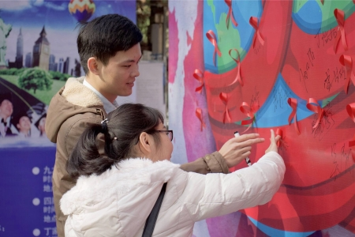

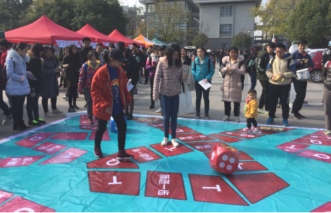

**五、**

**活动名称**：集体学习中共19大报告

**活动地点**：公卫楼医疗保险系会议室

活动时间：2017.11.29

**参与人员**：流行病与卫生统计学教工支部、医疗保险系教工支部党员

**活动内容**：会议由流行病与卫生统计学教工支部和医疗保险系教工支部两个支部的支部书记共同主持。全体党员同志集体学习了中国共产党19大会议的报告。通过学习活动，加深了对会议内容和精神的理解和掌握。

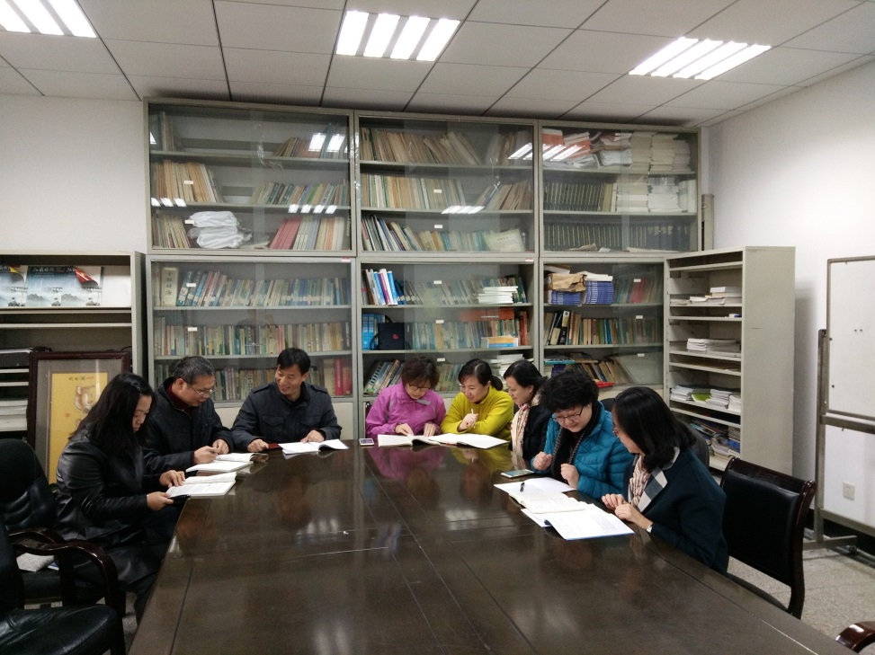

六

活动名称：健康教育实践基地项目启动

活动时间：2017年12月

活动地点：无锡市

参加人员：王蓓、金辉、李涛

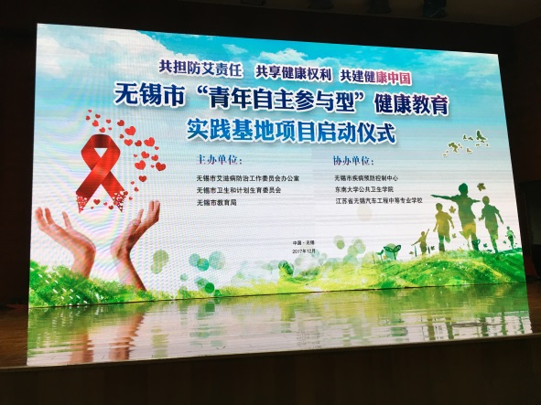 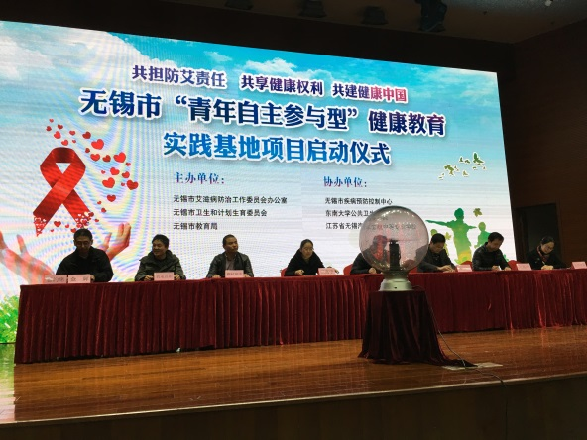

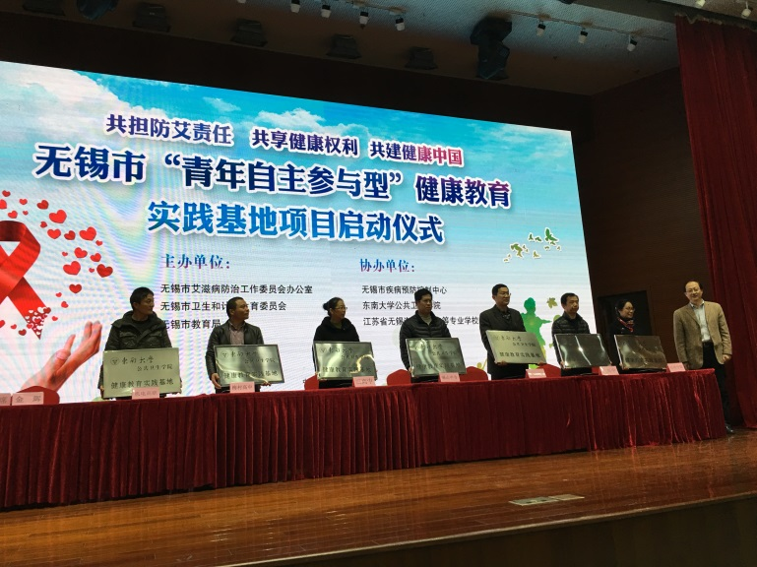

七

活动内容：社区糖尿病干预

活动时间：2017年7月

活动地点：句容市

参与人员：王蓓，高倩

